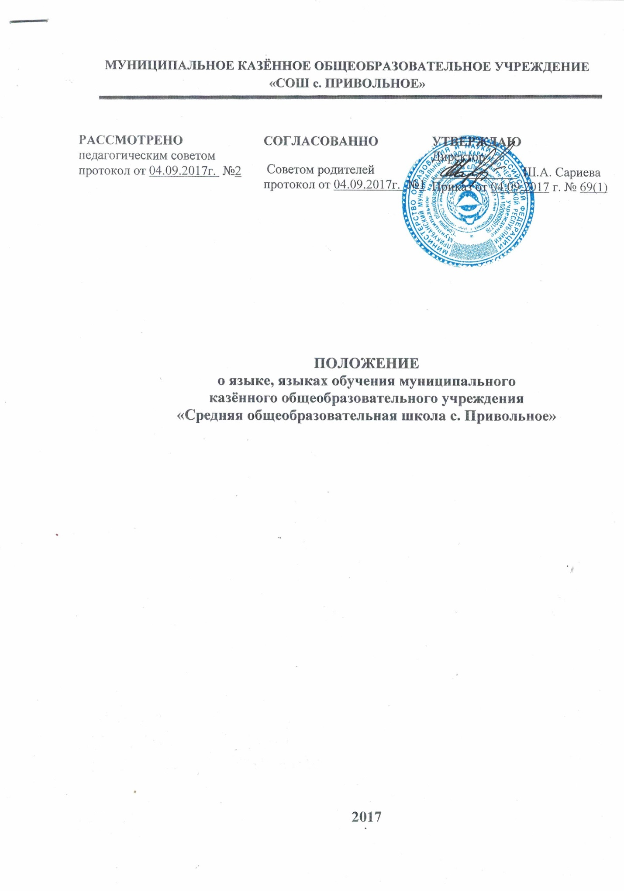

Настоящее Положение о языке, языках обучения муниципального казённого общеобразовательного учреждения «Средняя общеобразовательная школа с. Привольное» (далее по тексту – положение) разработано в соответствии с Конституцией Российской Федерации, Федеральным законом Российской Федерации от 29 декабря 2012 г. N 273-ФЗ "Об образовании в Российской Федерации» ст.14, ст. 29, ст.59, ст. 66., Конституцией КЧР, законом КЧР от 06.12.2013г. « Об отдельных вопросах в сфере образования на территории КЧР ст.5. Уставом школы МКОУ «СОШ. С. Привольное».

Положение определяет языки образования в МКОУ «СОШ. С. Привольное»

Целью порядка выбора языка является:

- обеспечение гарантий сохранения, изучения и развития родных языков народов Российской Федерации, проживающих в КЧР;

- реализация конституционного права на общедоступное и бесплатное получение начального общего, основного общего образования на родных языках;

- реализация прав граждан на свободный, добровольный выбор языка обучения, а также выбор родного языка для изучения.

- создание условий для расширения сферы применения и оптимального функционирования родных языков.

1.Обучающиеся имеют право на получение образования на родном языке. А также в школе признаются равные права граждан. Каждый вправе определять и указывать свою национальную принадлежность. Обучающиеся имеют право на свободный выбор языка обучения. Каждый имеет право на пользование родным языком, на свободный выбор языка общения, воспитания, обучения и творчества.

2.Образовательная деятельность в МКОУ «СОШ. С. Привольное» при реализации программ начального общего, основного общего и среднего общего образования осуществляется на трех языках: русском, карачаевском и иностранном.

3.Карачаевский язык и карачаевская литература изучается в рамках предметов «родной язык» и «родная литература».

3.1 В учебном процессе в используются учебники, обеспечивающие учет региональных и этнокультурных особенностей субъектов Российской Федерации, реализацию прав граждан на получение образования на родном языке из числа языков народов Российской Федерации, изучение родного языка из числа языков народов Российской Федерации и литературы народов России на родном языке.

**Перечень учебников, используемых в учебном процессе**

|  |  |  |  |  |
| --- | --- | --- | --- | --- |
| **№ п/п** | **Классы** | **Название учебника** | **Автор** | **Издательство, год издания** |
| 1 | 1 | Букварь на карачаевском языке | Акбаев Х.М | ИКО «Алан Эрмитаж»  Черкесск, 2012 |
| 2 | 2 | Родной язык | Алиева Т.К. | ОАО «Полиграф-ЮГ»  Майкоп,2013 |
| 3 | 2 | Родная литература | Айбазова М.И. | ОАО «Полиграф-ЮГ»  Майкоп,2013 |
| 4 | 3 | Родной язык | Казанлиева М.З. | ОАО «Полиграф-ЮГ»  Майкоп,2012 |
| 5 | 3 | Родная литература | Гочияева С.М. | ОАО «Полиграф-ЮГ»  Майкоп,2012 |
| 6 | 4 | Родной язык | Эльканов М.К. | ООО «Полиграф-ЮГ»  Майкоп,2015 |
| 7 | 4 | Родная литература | Гочияева С.А. | Нартиздат, Черкесск-2010 |
| 8 | 5 | Родной язык | Байрамкулов А.М. | Политиздат , Черкесск,1994г. |
| 9 | 5 | Родная литература | Сюйюнчев А.А. | ООО «Полиграф-ЮГ»  Майкоп,2014 |
| 10 | 6 | Родной язык | Эльканов М.Къ. | Нартиздат, Черкесск-2010 |
| 11 | 6 | Родная литература | Сюйюнчев А.А. | ОАО «Полиграф-ЮГ»  Майкоп,2011 |
| 12 | 7 | Родной язык | Эльканов М.Къ. | Нартиздат, Черкесск-2010 |
| 13 | 7 | Родная литература | Сюйюнчев А.А. | ООО «Полиграф-ЮГ»  Майкоп,2014 |
| 14 | 8 | Родной язык | Байрамкулов А.М. | К-Ч книжное издание Черкесск-1992 |
| 15 | 8 | Родная лит-ра | Сюйюнчев А. | ООО «Полиграф-ЮГ»  Майкоп,2014 |
| 16 | 9 | Родной язык | Байрамкулова А.М. | К-Ч книжное издание Черкесск-1992 |
| 17 | 9 | Родная лит-ра | Сюйюнчев А. | ООО «Полиграф-ЮГ»  Майкоп,2015 |
| 18 | 10 | Родная лит-ра | Сюйюнчев А.А. | К-Ч книжное издание Черкесск-1996 |
| 19 | 11 | Родная лит-ра | Сюйюнчев А.А. | ОАО «Полиграф-ЮГ»  Майкоп,2011 |

4. Русский язык изучается в рамках предмета «русский язык» и «русская литература».

5. В качестве иностранного языка в МКОУ «СОШ. с. Привольное» преподается английский язык.

6. Изучение русского языка как государственного языка Российской Федерации

6.1. Русский язык как государственный язык Российской Федерации изучается во всех классах. Все предметы учебного плана МКОУ «СОШ. С. Привольное», не указанные в п.п. 1- 5 настоящего Положения, преподаются на русском языке.

6.2. Изучение русского языка как государственного языка регулируется государственными образовательными стандартами, а также региональным Базисным учебным планом, составленным на основе Федерального Базисного плана.

7. Мероприятия, проводимые в МКОУ «СОШ. С. Привольное» в рамках организации воспитательной работы, организуются на русском, карачаевском и английском языках в зависимости от их целей, тематики, целевой аудитории и иных факторов.

8. Документы об образовании и (или) о квалификации оформляются «МКОУ «СОШ. с. Привольное»» на государственном языке Российской Федерации .

9. МКОУ «СОШ. с. Привольное размещает информацию о языках обучения на официальном сайте в сети Интернет.